附件1：讲师简介
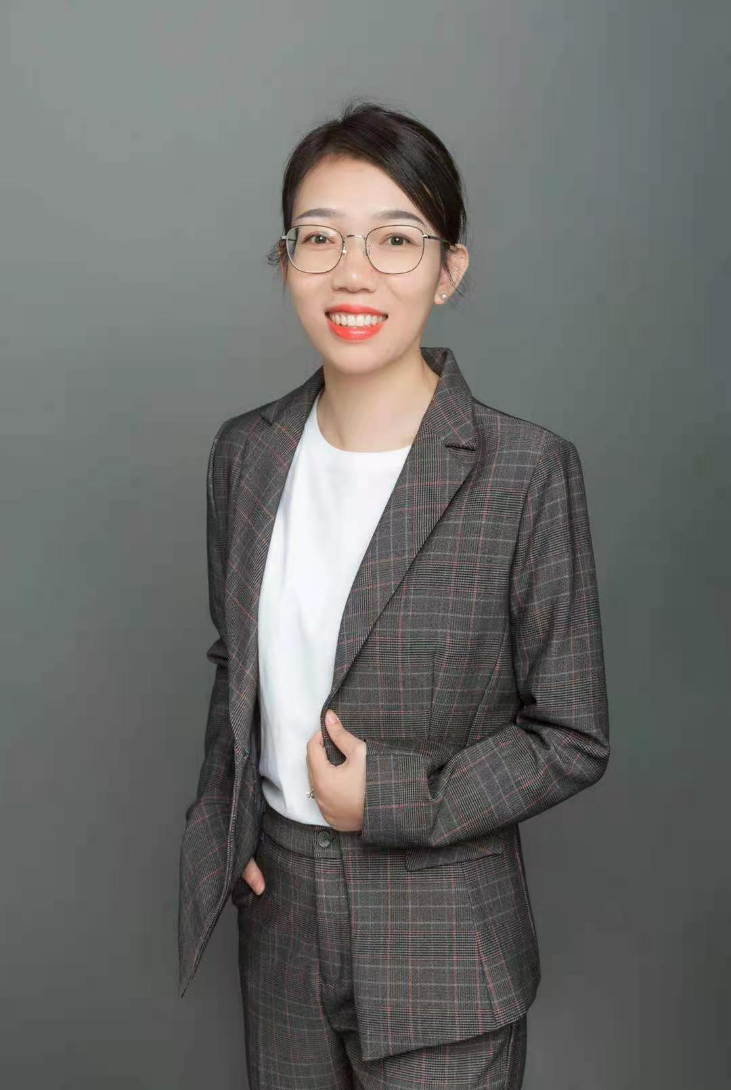
吴岚美
●宁波市鄞州盛飞专利代理事务所（特殊普通合伙）项目部负责人
●11年项目申报实际申报经验
●擅长领域1、科技类项目：高新技术企业，工程技术中心，2025重大技术攻关，省市科技进步奖；2、经信类项目：技术改造、软件名城、单项冠军、小巨人；3人才类项目：省级国家级引才项目，宁波市甬江引才等。

